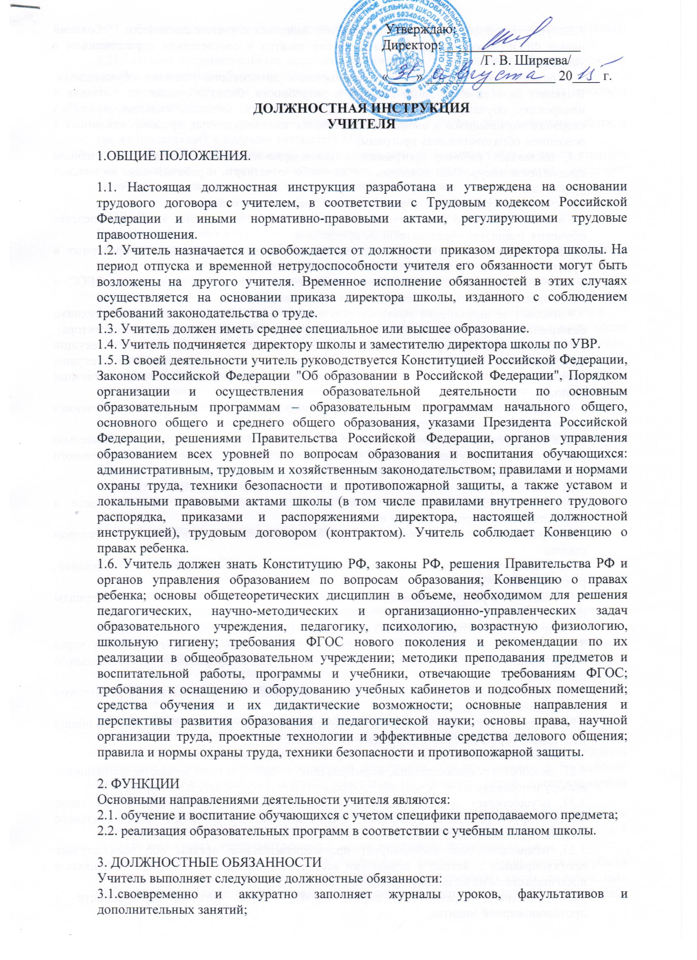

3.2.осуществляет обучение и воспитание обучающихся с учетом специфики требований новых ФГОС, проводит предметы и другие занятия в соответствии с расписанием в указанных помещениях;
3.3. осуществляет поддержку и сопровождение личностного развития обучающихся. Выявляет их образовательные запросы и потребности. Ведет сбор данных о планах и намерениях обучающихся, их интересах, склонностях, мотивах, сильных и слабых сторонах обучающихся в выявлении и решении индивидуальных проблем, связанных с освоением образовательных программ;
3.4. составляет рабочие программы и календарно-тематические планы по учебным предметам и внеурочной деятельности на учебную четверть и рабочий план на каждый урок и занятие;
3.5. участвует в разработке образовательной программы школы;
3.6.в своей работе по предмету использует разнообразные приемы, методы и средства обучения, реализует образовательные программы;
3.7.проводит с обучающимися определенное количество контрольных, лабораторных и практических работ, а также необходимые учебные экскурсии;
3.8.обеспечивает уровень подготовки, соответствующий требованиям новых ФГОС и несет ответственность за их реализацию в неполном объеме;
3.9.отвечает за выполнение приказов «Об охране труда и соблюдении правил техники безопасности» и «Об обеспечении пожарной безопасности» и других приказов директора;
3.10.ведет в установленном порядке учебную документацию, осуществляет текущий контроль успеваемости и посещаемости обучающихся на уроках, выставляет текущие оценки в классный журнал и дневники, своевременно сдает администрации отчетные данные;
3.11.несет ответственность о сообщении информации по успеваемости ученика родителям (законным представителям);
3.12.в соответствии с Уставом школы и в целях контроля за работой учителя обязательно участвует в последующем разборе уроков или других мероприятий воспитательного характера после посещения занятий представителями администрации;
3.13. заменяет уроки отсутствующих учителей по распоряжению администрации;
3.14. готовит анализ образовательной ситуации по предмету в каждом классе и отчитывается по итогам четверти и года;
3.15. проводит занятия в четком соответствии с расписанием, утвержденным директором школы;
3.16. участвует в работе педагогических советов, совещаний, методических объединений, родительских собраний;
3.17.участвует в работе экзаменационной комиссии, готовит экзаменационные материалы при проведении промежуточной аттестации обучающихся школы;
3.18. проводит мониторинг качества образования обучающихся по своему предмету;
3.19. реализует внеурочную образовательную деятельность по своему предмету через консультации, факультативы, кружки, способствуя индивидуализации образовательного процесса;
3.20. соблюдает нормы этики в общении с коллегами, обучающимися и их родителями (законными представителями);
3.21.координирует свою педагогическую деятельность с коллегами для разработки общих подходов к образовательной деятельности в классе;
3.22. систематически повышает свою профессиональную квалификацию;
3.23. способствует социализации, формированию общей культуры личности, осознанному выбору и последующему освоению профессиональных образовательных программ;
3.24. осуществляет связь с родителями (законными представителями), в том числе консультирует родителей (законных представителей) по вопросам индивидуального подхода к развитию детей;
3.25. незамедлительно информирует правоохранительные органы обо всех случаях противоправных действий в отношении несовершеннолетних, в том числе связанных с посягательством на их половую неприкосновенность;
3.26. выполняет правила и нормы охраны труда, техники безопасности и противопожарной защиты;
3.27. обеспечивает охрану жизни и здоровья обучающихся в период образовательного процесса;
3.28. изучает индивидуальные способности, интересы и склонности обучающихся, их семейные и жилищно-бытовые условия;
3.29. проходит ежегодное медицинское обследование в сроки, установленные приказом директора школы;
3.30. соблюдает нормы служебной этики, не совершает действий, затрудняющих работу, а так же приводящих к подрыву авторитета ОУ;
3.31. сохраняет государственную и иную, охраняемую Законом тайну, а также ставшие ему известные в связи с исполнением должностных обязанностей сведения, затрагивающие частную жизнь, честь и достоинство граждан.

4. ПРАВА
Учитель имеет право в пределах своей компетенции:
4.1.принимать участие в разработке программы развития школы, годового плана работы школы и других документов, в рамках своей компетенции;
4.2.вносить предложения по вопросам совершенствования учебно-воспитательного процесса;
4.3.устанавливать контакты с родителями (законными представителями) обучающихся;
4.4.присутствовать· на учебных занятиях и мероприятиях (без права входить в класс после начала занятий без экстренной необходимости и делать замечания педагогу в течение занятия);
4.5.привлекать к дисциплинарной ответственности обучающихся за проступки, дезорганизующие учебно-воспитательный процесс, в соответствии с «Порядком применения к обучающимся и снятии с обучающихся мер дисциплинарного взыскания»;
4.6.повышать свою квалификацию;
4.7. знакомиться со всеми материалами личного дела, отзывами о своей деятельности и другими документами, до внесения их в личное дело;
4.8. проводить по требованию служебное расследование для опровержения сведений, порочащих честь и достоинство;
4.9. моральное и материальное поощрение, на защиту собственных интересов и интересов коллектива;
4.10. вносить предложения о времени и порядке использования ежегодного отпуска.

5. ОТВЕТСТВЕННОСТЬ.
5.1. За неисполнение или ненадлежащее исполнение без уважительных причин Устава и правил внутреннего трудового распорядка школы, законных распоряжений директора школы и иных локальных нормативных актов, должностных обязанностей, установленных настоящей инструкцией, в том числе за неиспользование прав, предоставленных настоящей инструкцией, а также принятие управленческих решений, повлекших дезорганизацию образовательного процесса, учитель несет дисциплинарную ответственность в порядке, определенном трудовым законодательством. За грубое нарушение трудовых обязанностей в качестве дисциплинарного наказания может быть применено увольнение.
5.2. За применение, в том числе однократное, методов воспитания, связанных с физическим и (или) психическим насилием над личностью обучающегося, учитель может быть освобожден от занимаемой должности в соответствии с трудовым законодательством и Законом Российской Федерации "Об образовании в Российской Федерации". Увольнение за данный проступок не является мерой дисциплинарной ответственности.
5.3.За нарушение правил пожарной безопасности, охраны труда, санитарно-гигиенических правил организации работы учитель привлекается к административной ответственности в порядке и в случаях, предусмотренных административным законодательством.
5.4. За виновное причинение школе или участникам образовательного процесса ущерба (в том числе морального) в связи с исполнением (неисполнением) своих должностных обязанностей, а также неиспользование прав, предоставленных настоящей инструкцией, учитель несет материальную ответственность в порядке и в пределах, установленных трудовым и (или) гражданским законодательством.

6. ВЗАИМООТНОШЕНИЯ. СВЯЗИ ПО ДОЛЖНОСТИ.
Учитель:
6.1.работает в соответствии с правилами внутреннего трудового распорядка, учебного плана, учебного графика и расписания уроков, составленного исходя из учебной нагрузки и утвержденного директором школы;
6.2. самостоятельно планирует свою работу на каждый учебный год и каждую учебную четверть, план работы утверждается заместителем директора школы не позднее пяти дней с начала планируемого периода;
6.3. получает от директора школы информацию нормативно-правового и организационно-методического характера, знакомится под расписку с соответствующими документами;
6.4.систематически обменивается информацией по вопросам, входящим в свою компетенцию, с педагогическими работниками и заместителем директора школы;
6.5. своевременно предоставляет необходимую отчетную документацию директору, заместителю директора по УВР;
6.6. информирует директора или заместителя директора обо всех чрезвычайных происшествиях в школе, связанных с жизнью и здоровьем детей.

Ознакомлены:______________________________________________________________________________________________________________________________________________________________________________________________________________________________________________________________________________________________________________________________________________________________________________________________________________________________________________________________________________________________________________________________________________________________________________________________________________________________________________________________________________________________________________________________________________________________________________________

На руки получена:__________________________________________________________________________________________________________________________________________________________________________________________________________________________________________________________________________________________________________________________________________________________________________________________________________________________________________________________________________________________________________________________________________________________________________________________________________________________________________________________________________________________________________________________________________________________________________________________

